2023-2024学年 春夏 宏观经济学（甲） 潘士远老师班 期末试题回忆卷

一、名词解释

1. 自动稳定器

2. 物价指数

3. 流动性陷阱

4.

二、简答题

1. 简述西方经济学对“经济周期”的几种解释

2. 对GDP作评析

3. 简述菲利普斯曲线

4. 简述准备金率的定义与作用

三、计算题（基本来自马工程西方经济学下册课后习题改编）

1.一个很简单的 收入-支出决定模型，套公式就好

2.

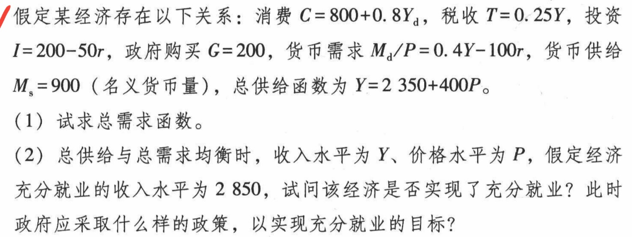

3.（新古典增长模型，主要是套公式，基本结论，不难）

四、论述题

1. 财政政策效果与IS与LM曲线斜率之间的关系

2. 分析美联储加息对中国经济的可能影响